RPC в LINUX

Для работы с библиотекой RPC необходимо:

1. Установить необходимые пакеты. Для этого в дистрибутиве Arch Linux в командной строке необходимо ввести команду sudo pacman -S libtirpc rpcbind. Данная команда устанавливает необходимые для работы с RPC библиотеки и самая главная из них это – tirpc (первая строка рис. 1). В других дистрибутивах имена пакетов могут отличаться, найти их можно путем поиска в репозитории. Для этого необходимо найти информацию о данных пакетах для своего дистрибутива в поисковике.

rpcbind (Remote Procedure Call bind) – является механизмом, при котором порты интернет-адресов могут быть назначены программе, запущенной на удаленном компьютере, чтобы действовать так, как если бы она была запущена на локальном компьютере.

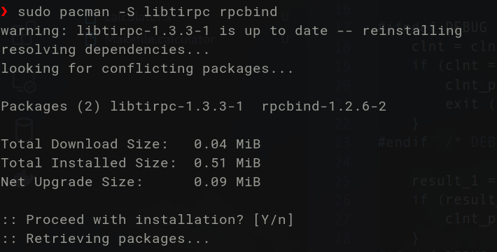
рис 1.

2. Установить rpcgen. В дистрибутиве Arch Linux компилятор rpcgen находится в пакете rpcsvc-proto, а не пакете rpcgen, как написано в большинстве источников.

Ниже, на рис 2. показан скриншот, содержащий возможные команды установки данного пакета в различных дистрибутивах. Если установка не удалась по причине того, что в репозитории нет пакета с таким названием, необходимо выполнить поиск по репозиторию дистрибутива, установленного на компьютере.

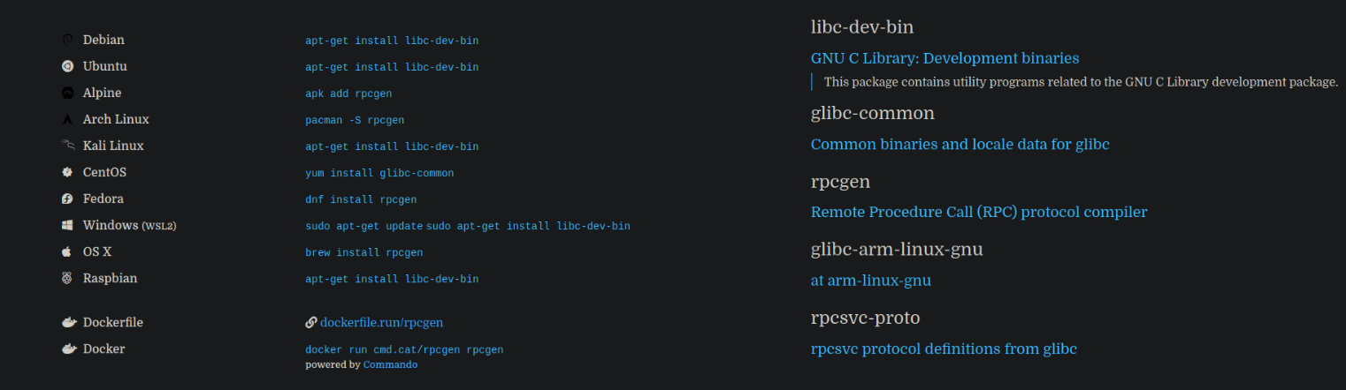
рис 2.

в дистрибутиве Arch Linux (версия ядра 6.0.2) rpcgen устанавливается командой (первая строка рис 3.):

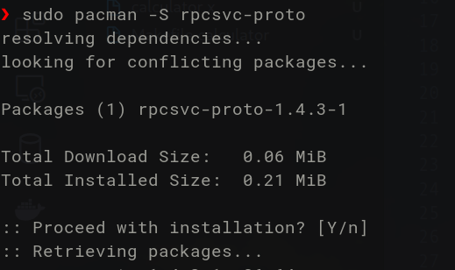
рис 3.

3. Создать файл calculator.x (листинг 1):

Листинг 1.
/*
* filename: calculator.x
* function: Define constants, non-standard data types and the calling process in remote calls
*/

const ADD = 0;
const SUB = 1;
const MUL = 2;
const DIV = 3;

struct CALCULATOR
{
int op;
float arg1;
float arg2;
float result;
};

program CALCULATOR_PROG
{
version CALCULATOR_VER
{
struct CALCULATOR CALCULATOR_PROC(struct CALCULATOR) = 1;
} = 1; /* Version number = 1 */
} = 0x20000001; /* RPC program number */

4. Сгенерировать следующие файлы, используя компилятор rpcgen:

rpcgen -a calculator.x

Makefile.calculator: используется для компиляции кода клиента и кода сервера;
calculator.h: объявление используемых переменных и функций;
calculator_xdr.c: “кодировка” нестандартных типов данных;
calculator_clnt.c: прокси-сервер удаленного вызова вызывается локальной операционной системой, параметры вызова упакованы в сообщение. Далее сообщение посылается на сервер. Данный файл генерируется с помощью rpcgen и не нуждается в модификации;

calculator_svc.c: преобразует запрос, вводимый по сети, в вызов локальной процедуры. Файл ответственнен за распаковку полученного сервером сообщения и вызов фактической реализации на стороне сервера и на уровне приложения. Не нуждается в модификации;

calculator_client.c: скелетон программы клиента, требуется модифицировать;
calculator_server.c: скелетон программы сервера, требуется модифицировать;
Исходные коды скелетонов:

/*
* This is sample code generated by rpcgen.
* These are only templates and you can use them
* as a guideline for developing your own functions.
*/

#include "calculator.h"
#include <stdio.h>

void
calculator_prog_1(char *host)
{
CLIENT *clnt;
struct CALCULATOR *result_1;
struct CALCULATOR calculator_proc_1_arg;

#ifndef DEBUG
clnt = clnt_create (host, CALCULATOR_PROG, CALCULATOR_VER, "udp");
if (clnt == NULL) {
clnt_pcreateerror (host);
exit (1);
}
#endif /* DEBUG */

result_1 = calculator_proc_1(&calculator_proc_1_arg, clnt);
if (result_1 == (struct CALCULATOR *) NULL) {
clnt_perror (clnt, "call failed");
}
#ifndef DEBUG
clnt_destroy (clnt);
#endif /* DEBUG */

} // calculator_prog_1

int
main (int argc, char *argv[])
{
char *host;

if (argc < 2) {
printf ("usage: %s server_host\n", argv[0]);
exit (1);
}
host = argv[1];
calculator_prog_1 (host); // вызов
exit (0);
}

/*
* This is sample code generated by rpcgen.
* These are only templates and you can use them
* as a guideline for developing your own functions.
*/

#include "calculator.h"

struct CALCULATOR *
calculator_proc_1_svc(struct CALCULATOR *argp, struct svc_req *rqstp)
{
static struct CALCULATOR result;

/*
* insert server code here
*/

return &result;
}

5. Модификация скелетонов клиента и сервера:

calculator_client.c:
Листинг 2.

/*
* This is sample code generated by rpcgen.
* These are only templates and you can use them
* as a guideline for developing your own functions.
*/

#include "calculator.h"
#include <stdio.h>

void
calculator_prog_1(char *host)
{
CLIENT *clnt;
struct CALCULATOR *result_1;
struct CALCULATOR calculator_proc_1_arg;

#ifndef DEBUG
clnt = clnt_create (host, CALCULATOR_PROG, CALCULATOR_VER, "udp");
if (clnt == NULL) {
clnt_pcreateerror (host);
exit (1);
}
#endif /* DEBUG */

/* -<<< Add to test */
char c;

printf("choose the operation:\n\t0---ADD\n\t1---SUB\n\t2---MUL\n\t3---DIV\n");
c = getchar();

if (c > '3' || c < '0')
{
printf("error:operate\n");
exit(1);
}

calculator_proc_1_arg.op = c-'0';

printf("input the first number: ");
scanf("%f", &calculator_proc_1_arg.arg1);

printf("input the second number:");
scanf("%f", &calculator_proc_1_arg.arg2);

/* -<<< Add to test */

result_1 = calculator_proc_1(&calculator_proc_1_arg, clnt);
if (result_1 == (struct CALCULATOR *) NULL) {
clnt_perror (clnt, "call failed");
}
#ifndef DEBUG
clnt_destroy (clnt);
#endif /* DEBUG */

/* -<<< Add to test */
printf("The Result is %.3f\n", result_1->result);
/* -<<< Add to test */

} // calculator_prog_1

int
main (int argc, char *argv[])
{
char *host;

if (argc < 2) {
printf ("usage: %s server_host\n", argv[0]);
exit (1);
}
host = argv[1];
calculator_prog_1 (host); // вызов
exit (0);
}

calculator_server.c
Листинг 3.

/*
* This is sample code generated by rpcgen.
* These are only templates and you can use them
* as a guideline for developing your own functions.
*/

#include "calculator.h"

struct CALCULATOR *
calculator_proc_1_svc(struct CALCULATOR *argp, struct svc_req *rqstp)
{
static struct CALCULATOR result;

/*
* insert server code here
*/

/* -<<< Add to test */
switch(argp->op)
{
case ADD:
result.result = argp->arg1 + argp->arg2;
break;
case SUB:
result.result = argp->arg1 - argp->arg2;
break;
case MUL:
result.result = argp->arg1 * argp->arg2;
break;
case DIV:
result.result = argp->arg1 / argp->arg2;
break;
default:
break;
}
/* -<<< Add to test */

return &result;
}

6. Выполнить сборку проекта с помощью Makefile.calculator, для этого необходимо в командной строке выполнить следующую команду: make -f Makefile.calculator. Для корректной сборки необходимо предварительно изменить файл Makefile.calculator, добавив флаг компиляции -I/usr/include/tirpc и флаг линковки -ltirpc. Листинг данного файла сборки представлен ниже.

Листинг 4.

# This is a template Makefile generated by rpcgen

# Parameters

CLIENT = calculator_client
SERVER = calculator_server

SOURCES_CLNT.c =
SOURCES_CLNT.h =
SOURCES_SVC.c =
SOURCES_SVC.h =
SOURCES.x = calculator.x

TARGETS_SVC.c = calculator_svc.c calculator_server.c calculator_xdr.c
TARGETS_CLNT.c = calculator_clnt.c calculator_client.c calculator_xdr.c
TARGETS = calculator.h calculator_xdr.c calculator_clnt.c calculator_svc.c calculator_client.c calculator_server.c

OBJECTS_CLNT = $(SOURCES_CLNT.c:%.c=%.o) $(TARGETS_CLNT.c:%.c=%.o)
OBJECTS_SVC = $(SOURCES_SVC.c:%.c=%.o) $(TARGETS_SVC.c:%.c=%.o)
# Compiler flags

CFLAGS += -g -I/usr/include/tirpc
LDLIBS += -lnsl -ltirpc
RPCGENFLAGS =

# Targets

all : $(CLIENT) $(SERVER)

$(TARGETS) : $(SOURCES.x)
rpcgen $(RPCGENFLAGS) $(SOURCES.x)

$(OBJECTS_CLNT) : $(SOURCES_CLNT.c) $(SOURCES_CLNT.h) $(TARGETS_CLNT.c)

$(OBJECTS_SVC) : $(SOURCES_SVC.c) $(SOURCES_SVC.h) $(TARGETS_SVC.c)

$(CLIENT) : $(OBJECTS_CLNT)
$(LINK.c) -o $(CLIENT) $(OBJECTS_CLNT) $(LDLIBS)

$(SERVER) : $(OBJECTS_SVC)
$(LINK.c) -o $(SERVER) $(OBJECTS_SVC) $(LDLIBS)

clean:
$(RM) core $(TARGETS) $(OBJECTS_CLNT) $(OBJECTS_SVC) $(CLIENT) $(SERVER)

7. Запустить сервер командой ./calculator_server. Затем запустить клиент, указав в качестве параметра ip-адрес хоста (localhost в случае выполнения на ПК), выполнив команду:
./calculator_client 127.0.0.1

Пример работы программы представлен на рис. 4:

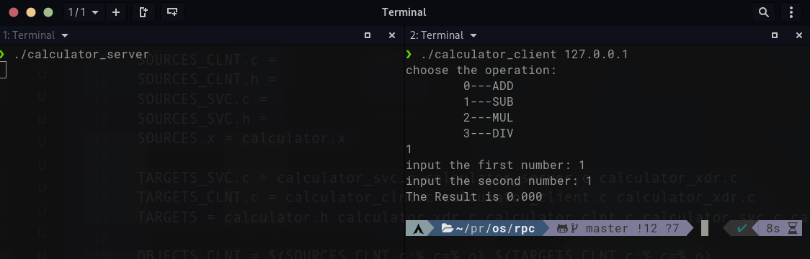
рис. 5

*Замечание: в случае если при запуске ./calculator_server терминал печатает сообщение об ошибке вида “unable to register (TESTPROG, VERSION, udp).

необходимо перезапустить сервис rpcbind командой systemctl restart rpcbind

Заключение:

RPC являются средством взаимодействия параллельных процессов (IPC - Inter-process communication). Как известно, в самом общем случае различаются два вида взаимодействия параллельных процессов (IPC):
1. Вызов локальных процедур (LPC – local procedure call)
2. Вызов удаленных процедур (RPC – remote procedure call)
Вызов удаленных процедур сделан максимально подобным вызову локальных процедур. В ядре RPC не используют протокол, в чем и состоит принципиальное различие с сокетами. Действия фактически выполняются не по протоколу. Действия выполняются в сети путем связывания портов между собой.

Задание на лабораторную работу

Необходимо реализовать алгоритм Лампорта “Булочная”: процессы клиенты обращаются к серверу для получения номера. Сервер каждому приходящему клиенту выдает номер – максимальный из выданных + единица.

